Taller Ejercicios C

Computación Paralela Distribuida

Daniel Alejandro Olarte Ávila

Universidad Sergio Arboleda

Universidad Sergio Arboleda Cl. 74 #14-14

Bogotá, Colombia

Correo: [danielolarte2012@gmail.com](mailto:danielolarte2012@gmail.com)

Escuela de Ciencias Exactas e Ingeniería

Profesor: John Corredor

19/08/2022

TALLER EJERCICIOS COMPUTACIÓN PARALELA DISTRIBUIDA

RESUMEN:

En este taller se realizarán 10 ejercicios de C, cada uno con un problema diferente, donde se podrá probar diferentes habilidades donde cada vez va aumentando la dificultad a la hora de programar y así poder demostrar y aprender el conocimiento adquirido en este lenguaje, se realizará los ejercicios por terminal en Linux, se mostrara como se crean con comandos los archivos, como se modifican y su respectiva salida.

INTRODUCCIÓN:

Se realizará el taller en el lenguaje de programación c, el cual es un lenguaje fuertemente tipado, y se lleva muy bien con la programación orientada a objetos, en el taller se realizará desde ejercicios básicos hasta unos más complejos, abarcando así diferentes opciones que se puede realizar en el lenguaje para cumplir el objetivo de cada programa

PRIMER PASO: Abrir la terminal para crear cada ejercicio del taller

SEGUNDO PASO: Nos direccionamos a la ruta en donde vamos a crear los proyectos

CREACION DE LOS PROYECTOS:

Primer Ejercicio:

CREACIÓN DEL PROYECTO: Se escribe el comando “nano primerEjercicio.c” para crear el archivo de c y empezar a escribir el código



CÓDIGO:

CREACIÓN DEL EJECUTABLE: Se crea el ejecutable con el comando “gcc (nombre del archivo) -o (nombre del ejecutable)”



Se ejecuta el comando “./(nombre del ejecutable)” para compilar el proyecto

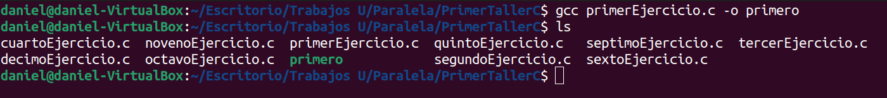

SALIDA:

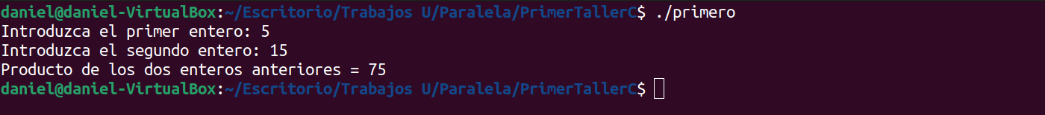

Segundo Ejercicio:

CREACIÓN DEL PROYECTO:



CÓDIGO:

CREACIÓN DEL EJECUTABLE Y SALIDA:

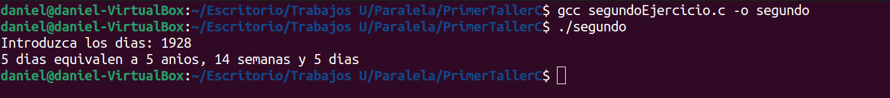

Tercer Ejercicio:

CREACIÓN DEL PROYECTO:



CÓDIGO:

CREACIÓN DEL EJECUTABLE Y SALIDA:

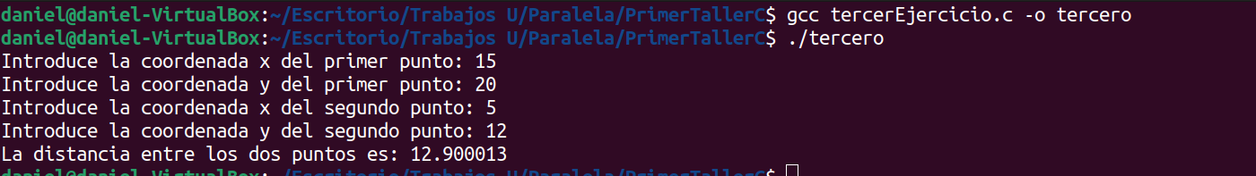

Cuarto Ejercicio:

CREACIÓN DEL PROYECTO:



CÓDIGO:

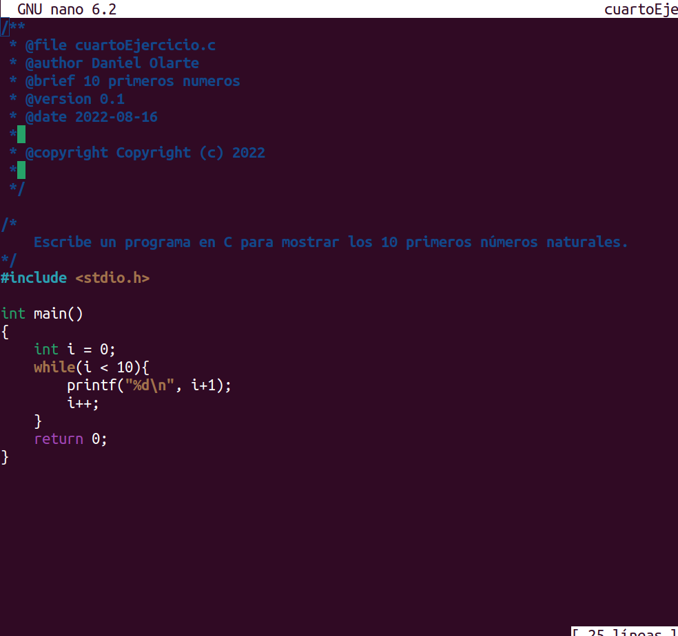

CREACIÓN DEL EJECUTABLE Y SALIDA:

Quinto Ejercicio:

CREACIÓN DEL PROYECTO:



CÓDIGO:

CREACIÓN DEL EJECUTABLE Y SALIDA:

Sexto Ejercicio:

CREACIÓN DEL PROYECTO:



CÓDIGO:

CREACIÓN DEL EJECUTABLE Y SALIDA:

Séptimo Ejercicio:

CREACIÓN DEL PROYECTO:



CÓDIGO:

CREACIÓN DEL EJECUTABLE Y SALIDA:

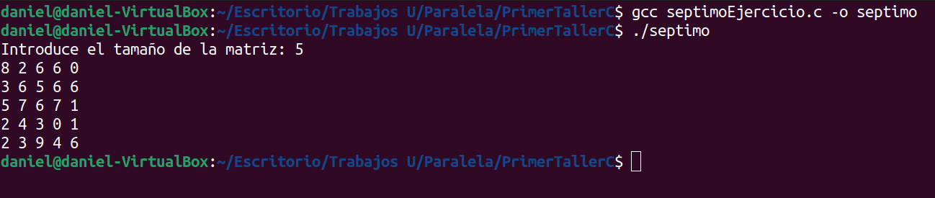

Octavo Ejercicio:

CREACIÓN DEL PROYECTO:



CÓDIGO:

CREACIÓN DEL EJECUTABLE Y SALIDA:

Noveno Ejercicio:

CREACIÓN DEL PROYECTO:



CÓDIGO:

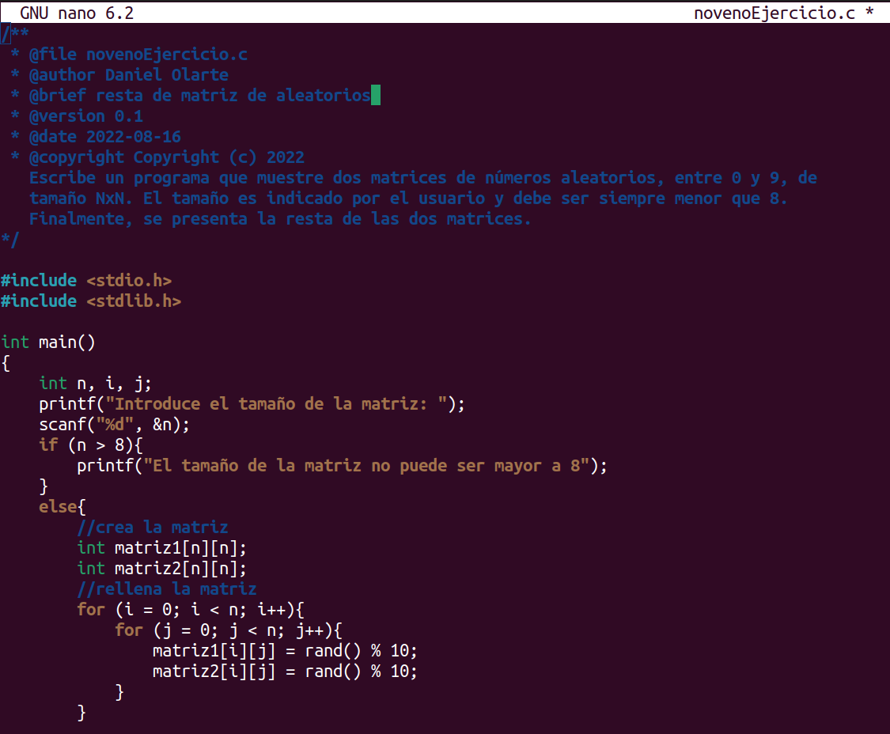

CREACIÓN DEL EJECUTABLE Y SALIDA:

Decimo Ejercicio:

CREACIÓN DEL PROYECTO:



CÓDIGO:

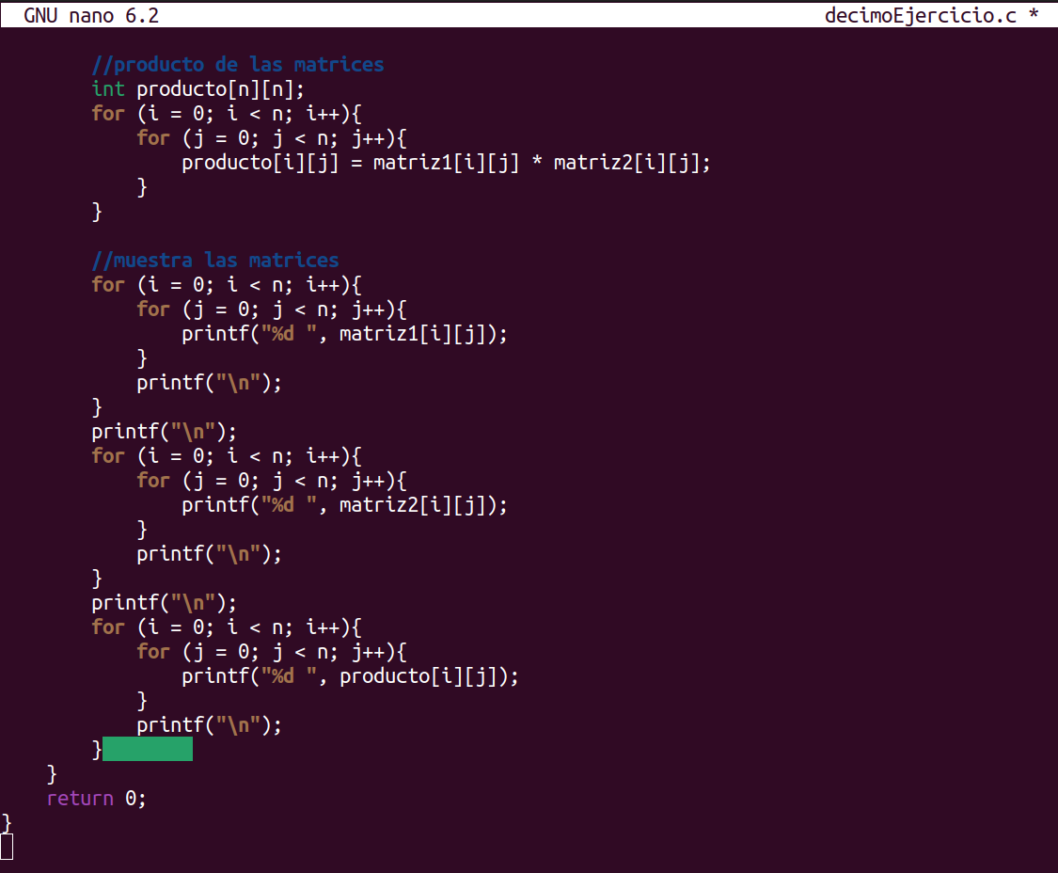

CREACIÓN DEL EJECUTABLE Y SALIDA:

VISTA DE ARCHIVOS CREADOS:

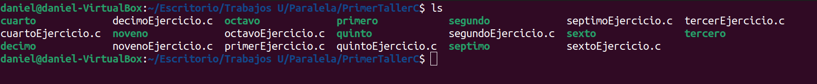

CONCLUSION:

Al realizar los ejercicios pudimos demostrar las habilidades con el lenguaje, desde operadores aritméticos, ciclos, métodos, hasta menús para tomar diferentes decisiones diferentes y que se pueda repetir el código, a través de esto pudimos evidenciar ejercicios que nos hicieron pensar y ser creativos para llegar a que el programa cumpla su función, ya sea operaciones normales, como también operaciones con matrices como sumas, restas y multiplicaciones entre ellas y mostrar su respectiva salida, además de esto perfeccionamos la habilidad con los comandos de Linux para realizar cada uno de los ejercicios, y crear sus ejecutables para así poder compilar exitosamente cada uno de los ejercicios.